Муниципальное автономное дошкольное образовательное учреждение

«Слободо-Туринский детский сад «Родничок»

**Методические рекомендации для родителей, по использованию нетрадиционных техник рисования в детском саду**

Подготовил воспитатель:

Первухина Е.Ю.

с. Туринская –Слобода 2025 г.

Деятельность по изобразительному искусству дает возможность насладиться положительными эмоциями, почувствовать себя хозяином своего творчества. Дети изучают и учатся познавать окружающий мир, копируя его. В их рисунках отражается личное отношение ко всему происходящему вокруг. Разнообразие форм, методов и приемов работы по изобразительной деятельности развивает художественные способности ребенка. В данном сборнике представлены рекомендации для педагогов и родителей, а так же отдельные виды нетрадиционных техник рисования.

**Пояснительная записка.**

«Дошкольное детство – очень важный период в жизни детей. Именно в этом возрасте каждый ребёнок представляет собой маленького исследователя, с радостью и удивлением открывающего для себя незнакомый и удивительный окружающий мир»

В детском саду недостаточно используют образовательные возможности нетрадиционных техник рисования для развития творческого воображения. Дети не имеют представления, что существуют такие нетрадиционные техники рисования как кляксография, монотипия. Нетрадиционные техники рисования практически не востребованы в образовательном процессе.

А ведь рисовать можно чем угодно и как угодно! Ребёнок любит быстро достигать результата в своей работе, а нетрадиционные техники помогают этому. Изобразительная деятельность с применением нетрадиционных материалов и техник способствует развитию у ребёнка: Мелкой моторики рук и тактильного восприятия; Пространственной ориентировки на листе бумаги, глазомера и зрительного восприятия; Внимания и усидчивости; Изобразительных навыков и умений, наблюдательности, эстетического восприятия, эмоциональной отзывчивости; Кроме того, в процессе этой деятельности у дошкольника формируются навыки контроля и самоконтроля.

Каждый ребенок – это личность. Они имеют свое мнение, свои способности, предпочтения и интересы. Но, все они без исключения любознательны, обожают играть и рисовать, даже если это и не совсем правильно получается. Именно для того, чтобы научить ребенка рисовать, привлечь его к миру прекрасного и просто, в процессе работы, донести до него новые знания, информацию, воспитать в нем те или иные качества, в детских садах используют нетрадиционное рисование. Дети старшего дошкольного возраста, в следствие своего возраста и развития, уже могут использовать практически любую технику нетрадиционного рисования.

**Содержание занятий с использованием нетрадиционных техник изображения.**

Важной особенностью занятий с использованием нетрадиционных техник изображения является творческая самостоятельность детей. Воспитатель не должен вторгаться в работу ребёнка, в его творчество. Такая работа хорошо помогает развивать художественное творчество дошкольников, проявлять им свою индивидуальность, что и является важнейшей задачей занятий по рисованию.

Важно отметить, что в структуру занятий входят:

1. Организационный момент

2. Основная часть.

З. Практическая часть.

4. Самостоятельная работа детей

5. Анализ детских работ

1. Организационный момент.

- Создание интереса (вступительная беседа воспитателя, сообщение темы, приёмов, с которыми дети будут работать; создание проблемных и поисковых ситуаций; исследовательская деятельность и экспериментальная деятельность; игровые и сюрпризные моменты).

Прекрасной мотивацией для выполнения творческой работы является фольклорное слово, дидактические и развивающие игры.

- Заранее подготовленное место работы дежурными.

2. Основная часть.

Воспитатель проводит вступительную беседу, стараясь заинтересовать детей и настроить их на творческий лад. Беседа носит воспитательный и творческий характер.

3. Практическая часть.

Далее следует объяснение по выполнению работы. Беседа сопровождается показом наглядного материала, демонстрацией приёмов работы, уделяется внимание последовательности выполнения работы. Роль взрослого – создать условия для дальнейшего развития интереса, не лишая детей свободы и разнообразия в выборе средств. Рисование требует от ребенка внимания, усидчивости, терпения, определенных усилий руки, поэтому перед самостоятельной работой детей применяю упражнения: рисование в воздухе, пальчиковую гимнастику, физминутки, которые позволяет в игровой форме снять детям напряжение.

4. Самостоятельная работа детей.

После беседы дети приступают к выполнению работ. В это время можно тихо включить аудиозапись - это создаёт благоприятную психологическую обстановку на занятиях по рисованию.

5. Анализ работ.

По окончании занятий работы вывешиваются на доске, детям предлагается возможность высказаться по поводу совершённой работы.

Это может быть: беседа, рассуждения, выбор понравившегося рисунка с точки зрения технических или творческих навыков и т. п.

Затем рабочее место приводится в порядок.

Чем разнообразнее будут условия, в которых протекает изобразительная деятельность, содержание, формы, методы и приемы работы с детьми, а также материалы, с которыми они действуют, тем интенсивнее станут развиваться детские художественные способности.

Существует много разнообразных нетрадиционных изобразительных техник. Их необычность состоит в том, что они позволяют педагогам вывести учащихся за 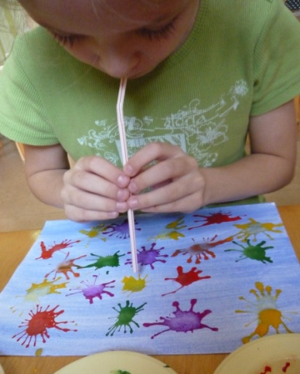привычные рамки рисования, а детям быстро достичь желаемого результата.

Предлагаю познакомиться с некоторыми из них и попробовать со своими детьми и поверьте это очень увлекательно!

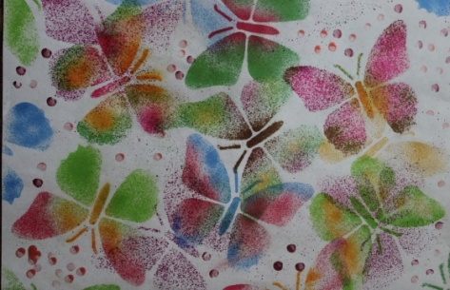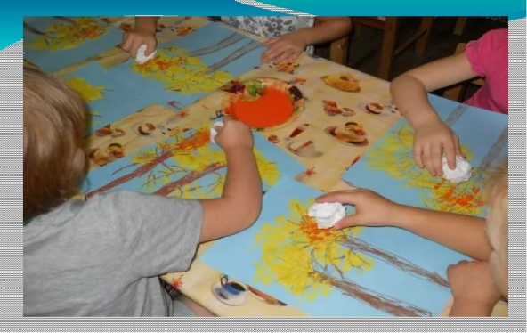

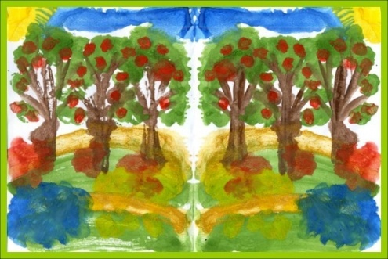

**Рисование ватными палочками, тычком.**

Средства выразительности: пятно, точка, короткая линия, цвет.

Материалы: мисочка с гуашью или акварель, плотная бумага любого цвета, и размера, раскраски, ватные палочки.

Способ получения изображения: ребенок набирает краску на ватную палочку и наносит на бумагу тычком. Для получения другого цвета меняются краски и ватная палочка. Можно использовать заранее приготовленный набросок, изображенный простым или цветным карандашом, также можно взять раскраску и раскрасить методом тычка.

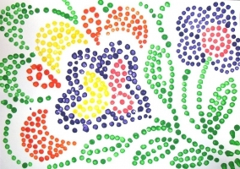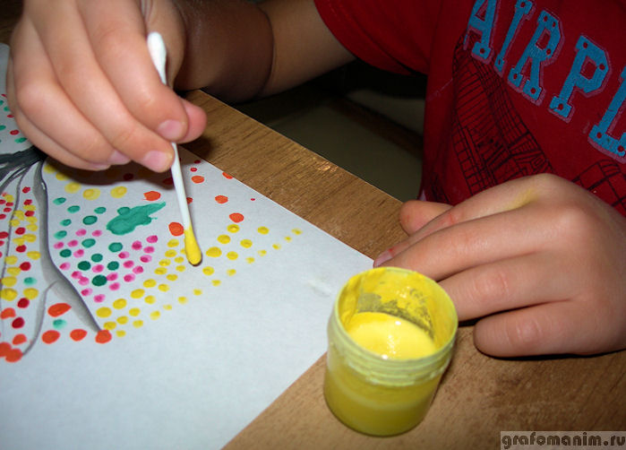

**Рисование ладошкой.**

Средства выразительности: пятно, цвет, фантастический силуэт.

Материалы: одноразовые пластиковые тарелки с гуашью или акварелью, кисть, плотная бумага любого цвета, большого формата, влажные салфетки.

Способ получения изображения: ребенок опускает в гуашь ладошку или окрашивает ее с помощью кисточки и делает отпечаток на бумаге. Рисуют и правой и левой руками, окрашенными разными цветами. После отпечаток можно подрисовать, добавить какие-то элементы, что бы получилась фигура

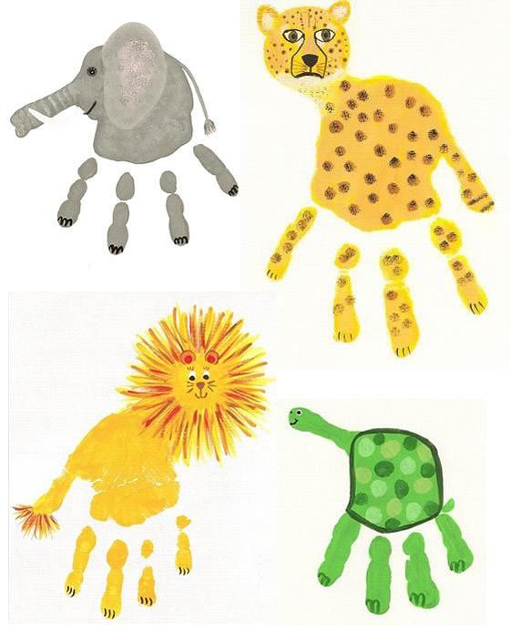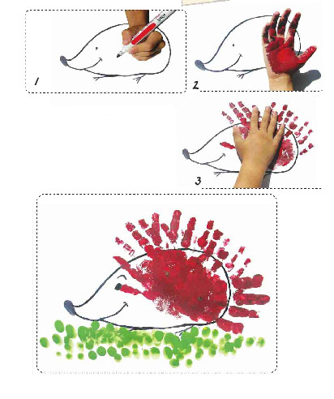

**Оттиск пробкой.**

Средства выразительности: пятно, фактура, цвет.

Материалы: штемпельная подушка из тонкого поролона, пропитанного гуашью, плотная бумага любого цвета и размера, печатки из пробки.

Способ получения изображения:

ребенок прижимает пробку к штемпельной подушке с краской и наносит оттиск на бумагу.

Для получения другого цвета меняются и миска и пробка.

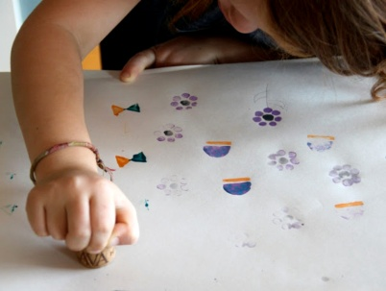

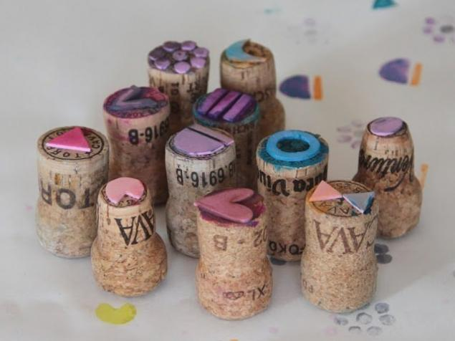

**Оттиск смятой бумагой.**

Средства выразительности: пятно, фактура, цвет.

Материалы:смятая бумага, далее, что в оттиске пробкой.

Способ получения изображения тот же, что оттиск пробкой.

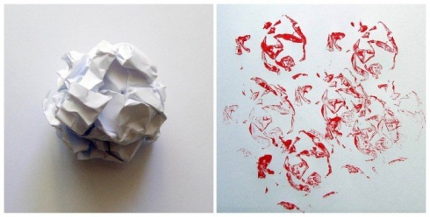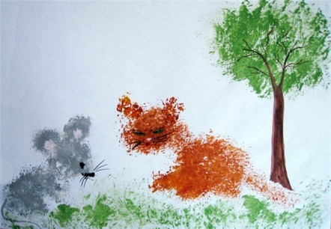

**Тычок жесткой полусухой кистью.**

Средства выразительности: фактурность окраски, цвет.

Материалы: жесткая кисть, гуашь, силуэт пушистого или колючего животного, растения.

Способ получения изображения: ребенок опускает в гуашь кисть и ударяет ею по бумаге, держа вертикально. При работе кисть в воду не опускается.

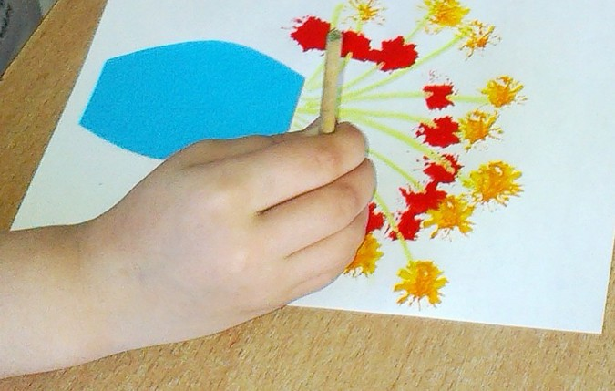  
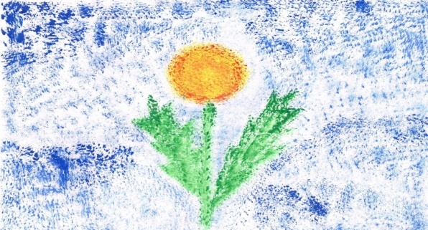

**Восковые мелки + акварель.**

Средства выразительности:

цвет, линия, пятно, фактура.

Материалы: восковые мелки, плотная белая бумага, акварель, кисти.

Способ получения изображения:

ребенок рисует восковыми мелками на белой бумаге. Затем закрашивает лист акварелью в один или несколько цветов.

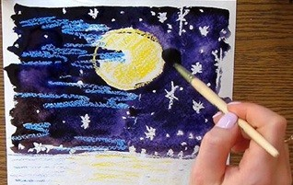

**Свеча + акварель**

Средства выразительности:

цвет, линия, пятно, фактура.

Материалы: свеча, плотная бумага, акварель, кисти.

Способ получения изображения: ребенок рисует свечой на бумаге. Затем закрашивает лист акварелью в один или несколько цветов. Рисунок свечой остается белым.

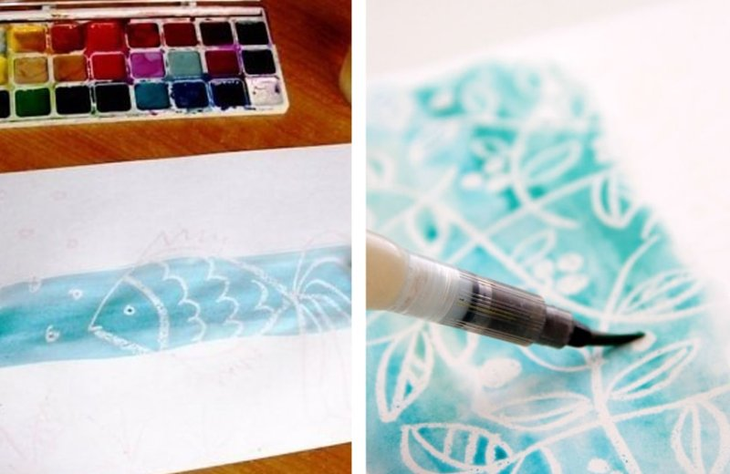

**Оттиск листьями**

Средства выразительности: пятно, фактура, цвет.

Материалы: гуашь, листья (можно использовать листья пекинской капусты), тычок из поролона, ватные палочки, жёсткая кисть.

Способ получения изображения: кистью наносим гуашь на лист и прижимаем к альбомному листу, далее рисуем способом «тычка» ватными палочками или жесткой кистью, элементы, что бы получился сюжет.

**Печать листьями**

Средства выразительности: фактура, цвет.

Материалы: листья от деревьев, гуашь.

Способ получения изображения: ребенок покрывает

листок дерева красками разных цветов, затем прикладывает его окрашенной стороной к бумаге для получения отпечатка.

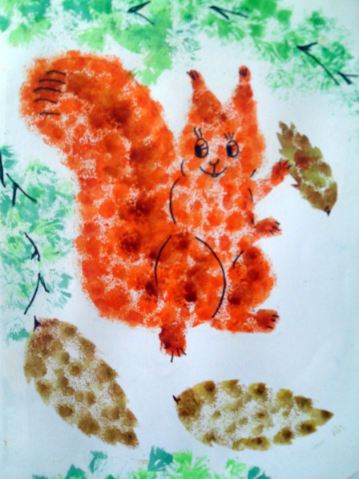

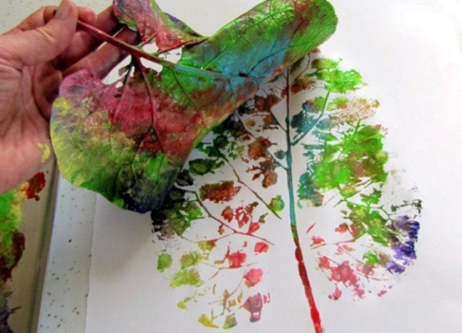

**Набрызг**

Средства выразительности: точка, фактура.

Материалы: бумага, гуашь, жёсткая кисть, кусочек плотного картона, трафареты, щетка и расческа.

Способ получения изображения: ребёнок набирает краску на кисть и ударяет кистью, о какой ни будь предмет, который держит над бумагой( на бумаге можно выложить трафарет), так же можно использовать старую зубную щётку для разбрызгивания краски. Краска разбрызгивается на бумагу.

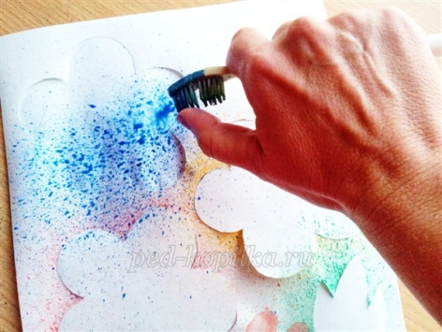

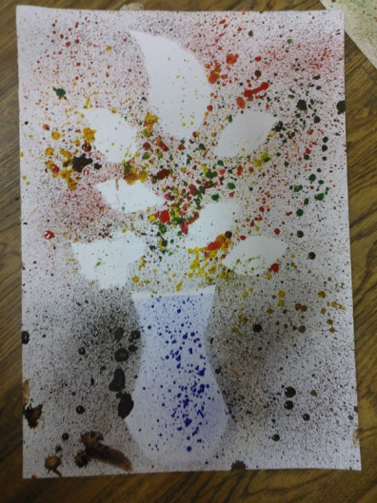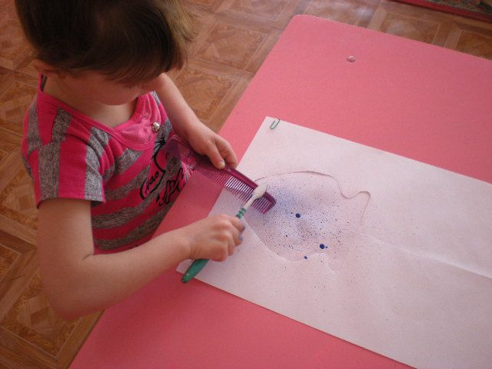

**Монотипия предметная**

Средства выразительности: пятно,симметрия.

Материалы: бумага, кисти, гуашь.

Способ получения изображения: ребёнок складывает лист пополам и на одной его половине рисует половину изображаемого предмета (После рисования каждой части предмета, пока не высохла краска, лист снова складывается пополам для получения отпечатка).

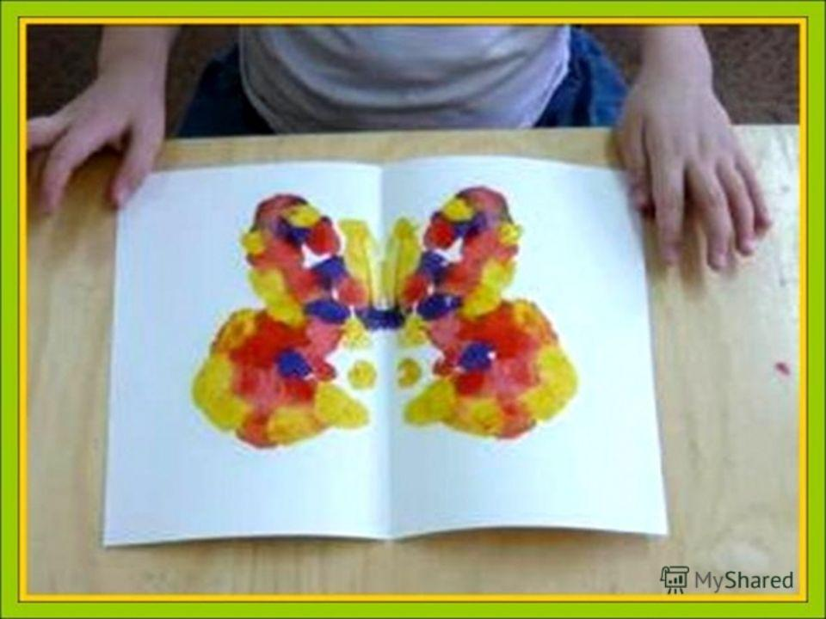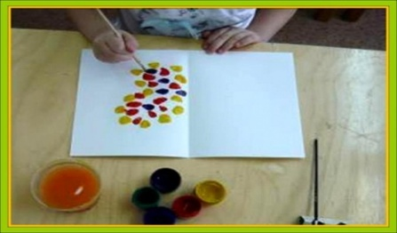

**Монотипия пейзажная**

Средства выразительности: пятно, вертикальная симметрия.

Материалы: бумага, кисти, гуашь либо акварель, влажная губка.

Способ получения изображения: ребёнок складывает лист бумаги вдвое. На одной его половине рисуется пейзаж. Половина листа, предназначенная для отпечатка, протирается влажной губкой. Исходный рисунок, после того как с него сделан оттиск, оживляется

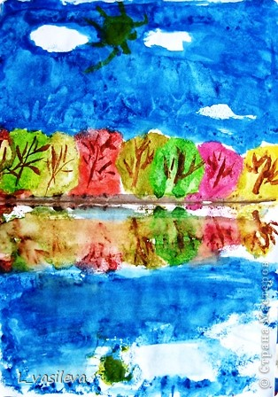

**Граттаж**

Средства выразительности: линия, штрих.

Материалы: цветная плотная бумага, свеча (цветные восковые мелки), широкая кисть, чёрная тушь, жидкое мыло (примерно одна капля на столовую ложку туши) мисочки для туши, палочка с заточенными концами.

Способ получения изображения: ребёнок натирает свечой (восковые мелки) лист так, чтобы он весь был покрыт слоем воска. Затем на него наносится тушь с жидким мылом. После высыхания палочкой процарапывается рисунок.

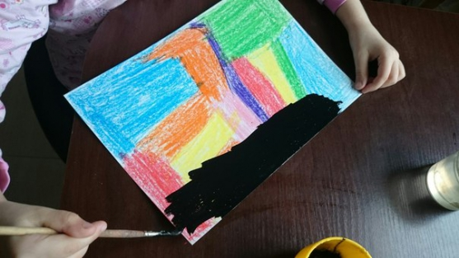

**Кляксография с трубочкой**

Средства выразительности: пятно.

Материалы: бумага, жидко разведённая гуашь, трубочка (соломинка для напитков)

Способ получения изображения: ребёнок делает небольшое пятно (капельку). Затем на это пятно дует из трубочки так, чтобы её конец не касался ни пятна, ни бумаги. Недостающие детали дорисовываются.

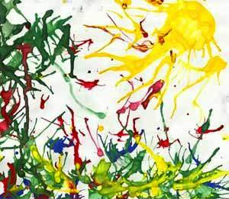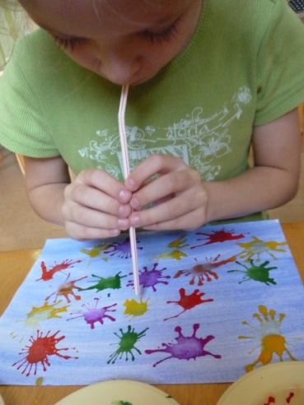

**Рисование солью, манкой**

Средства выразительности:

Материалы: клей П В А, соль или манка, краски, кисточки

Способ получения изображения: рисунок наносим клеем, а затем посыпаем соль на клей. Через минуту лишнюю соль стряхнуть и раскрашиваем рисунок кистью точечно, краска расплывается по рисунку.

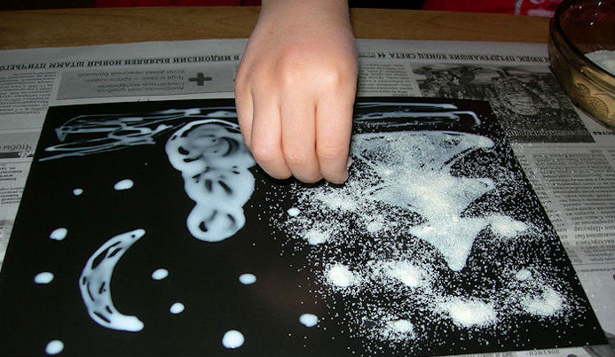

**Пластилинография**

Средства выразительности: пятно.

Материал: пластилин, картон.

Способ получения изображения: пластилиновыми жгутиками выкладываем по нарисованному, затем нажимом пальчика пластилин растягиваем по всему рисунку.

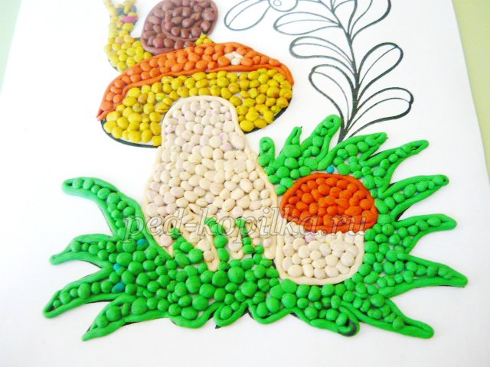  
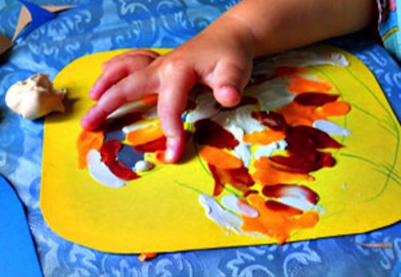

**Рисование мыльными пузырями.**

Средства выразительности: пятно.

Материал: жидкое мыло, трубочка.

Способ получения изображения: опустить трубочку в смесь и подуть так, что бы получились мыльные пузыри. Чистый лист бумаги прикладывать к пузырям, как бы перенося их на бумагу. Получаются интересные отпечатки, можно дорисовать детали.

красками, чтобы он сильнее отличался от отпечатка.

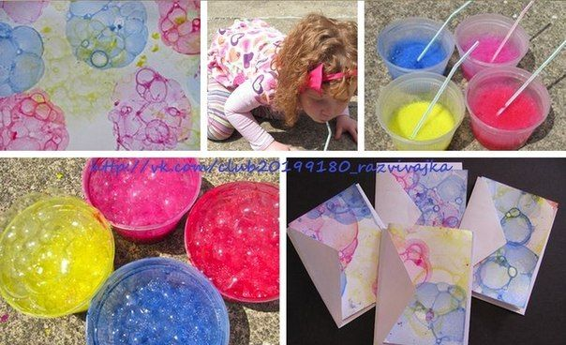

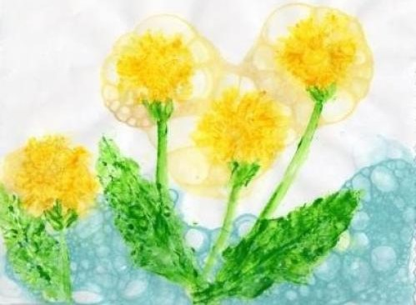

**Заключение.**

**Преимущества нетрадиционных техник рисования:**

* техники просты для освоения;
* позволяют достичь положительных результатов при рисовании;
* способствуют развитию творческого потенциала учащихся;
* для рисования используются доступные подручные материалы;
* техники рисования можно объединять с любой другой изобразительной техникой.

Занятия с использованием нетрадиционных техник изображения развивают не только художественные способности детей, но и воспитывают любовь к природе, чутко относиться к окружающей среде, не оставаться равнодушным к прекрасному миру вокруг нас. У детей воспитывается старательность, усидчивость, воля, терпение. Таким образом с помощью этих занятий у детей формируются важные личностные качества, которые им необходимы как в настоящем, так и в будущем.